DIRECȚIA DEZVOLTARE ȘI INVESTIȚII/SERVICIUL MANAGEMENTUL PROIECTELOR

CAIET DE SARCINI

privind achiziționarea serviciilor de informare și publicitate în cadrul proiectului
”Reducerea Riscului de Infecții Nosocomiale în Spitalul Clinic de Boli Infecțioase”

- INFORMAŢII GENERALE

Consiliul Județean Cluj, în parteneriat cu Spitalul Clinic de Boli Infecțioase, implementează contractul de finanțare nr. 887/19/NOSO/23.11.2023 pentru proiectul ”Reducerea Riscului de Infecții Nosocomiale în Spitalul Clinic de Boli Infecțioase”.

Proiectul este finanțat prin Planul Național de Redresare și Reziliență, Pilonul V: Sănătate și reziliență instituțională, Componenta 12 – Sănătate, Investiția 2. Dezvoltarea infrastructurii spitalicești publice, Investiția specifică I2.4. Echipamente și materiale destinate reducerii riscului de infecții nosocomiale.

Obiectivul general al proiectului îl reprezintă creșterea nivelului de siguranță al pacienților internați în Spitalul Clinic de Boli Infecțioase Cluj-Napoca în ceea ce privește infecțiile asociate asistenței medicale.

În cadrul acestui proiect, Spitalul Clinic de Boli Infecțioase își propune dotarea secțiilor / compartimentelor / laboratoarelor vizate de infecțiile asociate asistenței medicale, în vederea prevenirii, diagnosticării și tratamentului acestor infecții.

- OBIECTUL ACHIZIȚIEI

Achiziționarea serviciilor de informare și publicitate în cadrul proiectului ”Reducerea Riscului de Infecții Nosocomiale în Spitalul Clinic de Boli Infecțioase”.

- DURATA CONTRACTULUI: 5 luni.

Durata contractului este de 5 luni. Dacă perioada de implementare a proiectului se va prelungi, durata contractului de servicii de informare și publicitate se va prelungi de drept până la finalul perioadei de implementare a proiectului.

- AUTORITATEA CONTRACTANTĂ: UAT Județul Cluj
Adrese și referințe utile:
Nume: Consiliul Județean Cluj
Adresa: Calea Dorobanților nr. 106
Contact: Mnerțan Alin – Manager proiect
Telefon: 0372 - 640037
Fax: 0372 - 640085

- VALOAREA ESTIMATĂ A CONTRACTULUI: 18.500 lei fără TVA

Nr.  crt | Activitatea | Unitate | Număr unități
1. | Comunicat de presă la începutul proiectului | Bucată | 1
2. | Comunicat de presă la finalul proiectului | Bucată | 1
3. | Realizare și montare panou temporar | Bucată | 1
4. | Realizare și montare placă permanentă | Bucată | 1
5. | Autocolante – pentru echipamentele achiziționate 300 mm x 300 mm | Bucată | 6
6. | Autocolante – pentru echipamentele achiziționate 100 mm x 100 mm | Bucată | 280
7. | Pix personalizat | Bucată | 500
8. | Agendă personalizată | Bucată | 15

- ACTIVITĂȚI MINIME CERUTE PRESTATORULUI

- Publicarea a 2 comunicate de presă - La începutul și la sfârșitul implementării proiectului se vor emite comunicate de presă în mediul online, care vor fi redactate în conformitate cu Manualul de Identitate Vizuală pentru Planul Național de Redresare și Reziliență, în vigoare la momentul întocmirii machetei https://mfe.gov.ro/mipe-publica-manualul-de-identitate-vizuala-pentru-planul-national-de-redresare-si-rezilienta/

- Realizare și montare panou temporar – Pe durata implementării proiectului, beneficiarul trebuie să plaseze un panou temporar la sediul beneficiarului final, într-un loc ușor vizibil, la intrarea principală în clădire. Panoul temporar va respecta Manualul de Identitate Vizuală pentru Planul Național de Redresare și Reziliență, în vigoare la momentul întocmirii machetei.

- Realizare și montare placă permanentă - Panoul temporar va fi înlocuit de placa permanentă la cel mult 3 luni de la încheierea proiectului. Placa permanentă va face cunoscut publicului acțiunile Uniunii Europene. Placa permanentă va respecta indicațiile tehnice specificate în Manualul de Identitate Vizuală pentru Planul Național de Redresare și Reziliență, în vigoare la momentul întocmirii machetei. Plăcile permanente vor rămâne instalate pe o perioadă de 2 ani de la data închiderii oficiale a PNRR.

- Realizarea de 286 de etichete autocolante pentru echipamentele achiziţionate prin proiect. Pentru informarea publicului cu privire la faptul că mjloacele fixe au fost achiziţionate în cadrul unui proiect cofinanţat de Uniunea Europeană, vor fi folosite autocolante. Autocolantele vor respecta indicațiile tehnice specificate în Manualul de Identitate Vizuală pentru Planul Național de Redresare și Reziliență, în vigoare la momentul întocmirii machetei.

- Realizarea materialelor de promovare (pixuri, agende) – Pentru informarea publicului cu privire la proiectul implementat, respectiv la acțiunile Uniunii Europene.

Machetele pentru comunicat de presă început proiect și autocolante se vor realiza şi transmite autorităţii contractante în termen de maxim 5 zile lucrătoare de la data comunicării ordinului de începere a prestării serviciilor de către beneficiar. Comunicatul de presă va fi publicat în termen de maxim 5 zile de la aprobarea machetei de către beneficiar. Panoul temporar va fi livrat și montat în termen de maxim 15 zile de la aprobarea machetei.

Machetele pentru etichetele autocolante și materialele de promovare personalizate (pixuri, agende etc.) se vor realiza şi transmite autorităţii contractante în termen de maxim 10 zile de la data semnării contractului de achiziție publică. Etichetele autocolante și materialele de promovare personalizate vor fi livrate în termen de maxim 45 zile de la aprobarea machetei.

Machetele pentru comunicat de presă finalizare proiect și placă permanentă se vor realiza şi transmite autorităţii contractante în termen de maxim 5 zile de la data solicitării prin e-mail de către beneficiar. Placa permanentă se va monta în termen de maxim 15 zile de la apobarea machetei.

Ordinul de începere a prestării serviciilor se va emite în termen de 3 zile lucrătoare de la data semnării contractului.

Contractul de prestări servicii se va semna în termen de maxim 5 zile lucrătoare de la data declarării ofertei câștigătoare (respectiv data finalizării achiziției în catalogul electronic).

Prestatorul va avea obligaţia să modifice şi să retransmită pentru aprobare, modelele / modelul selectat, conform solicitărilor autorităţii contractante într-un termen de 2 zile lucrătoare.

Formatul final și materialul din care va fi realizat fiecare produs, se va stabili de comun acord cu autoritatea contractantă.

- CARACTERISTICI TEHNICE

Ofertantul trebuie să oferteze pentru TOATE articolele, în caz contrar oferta va fi declarată neconformă. În cazul în care valoarea ofertată depășește valoarea estimată prevăzută în bugetul proiectului, oferta va fi declarată inacceptabilă și, ca urmare, respinsă.

Caietul de sarcini face parte integrantă din Documentația de atribuire și stă la baza elaborării ofertei, constituind ansamblul cerințelor pe baza cărora se elaborează propunerea tehnică și financiară de către fiecare ofertant.

Cerințele impuse prin prezentul Caiet de sarcini vor fi considerate ca fiind minimale. Neîndeplinirea de către oricare dintre ofertanți a uneia, sau mai multor cerințe, determină respingerea ofertei ca fiind neconformă.

7.1 Redactare și publicare 2 comunicate de presă (în mediul online)

La începutul și la finalizarea proiectului, prestatorul va avea obligația publicării unui comunicat de presă cu privire la proiect, către mass media generalistă și/sau presa locală/regională.

Informațiile și elementele grafice obligatorii pentru comunicatul/ anunțul de presă sunt (a se vedea și Fig. 1: Model elemente vizuale pentru comunicat/anunț de presă de la pagina 16 a Manualului de Identitate Vizuală):
- Emblema Uniunii Europene (cu textul însoțitor, așa cum au fost detaliate anterior), sigla Guvernului României, logo PNRR. În partea de jos: pagina de internet a PNRR https://mfe.gov.ro/pnrr/ și textul „PNRR. Finanțat de Uniunea Europeană – UrmătoareaGenerațieUE”.
- De asemenea, integrat în textul comunicatului (titlu/subtitlu, conținut sau încheiere) va fi folosit sloganul: „PNRR: Fonduri pentru România modernă și reformată!”

La finalul textelor materialelor pentru mass media va fi inclus disclaimerul: „Conținutul acestui material nu reprezintă în mod obligatoriu poziția oficială a Uniunii Europene sau a Guvernului României”.

În cazul comunicatului/anunțului de presă, acesta va conține minimum:
- tipul materialului (comunicat/anunț de presă, anunț de licitație),
- numele proiectului de reformă/investiție,
- numele beneficiarului,
- obiectivele proiectului,
- valoarea totală a proiectului, inclusiv finanțarea,
- data începerii și finalizării proiectului,
- codul proiectului.
Datele de contact se pun la sfârșitul textului.
Comunicatul/anunțul de presă dat publicității la finalizarea proiectului va conține și informații despre impactul investiției/ reformei la nivelul localității/ regiunii.

7.2 Realizare și montare panou temporar

Panoul Temporar va fi instalat într-un loc ușor vizibil publicului, stabilit de comun acord, la locația proiectului (Str. Iuliu Moldovan nr. 23, Cluj-Napoca, jud. Cluj) şi trebuie să fie suficient de mare, astfel încât cei care sunt în trecere să îl poată citi şi să înţeleagă natura proiectului. Dimensiunea pentru panoul temporar este: l 0,8 m x h 0,5 m. Acest panou va fi instalat la sediul beneficiarului final, de preferat la intrarea principală în clădire, în maxim 30 zile lucrătoare de la semnarea contractului de achiziție.

Panoul trebuie să includă obligatoriu următoarele informații:
- logo-ul Uniunii Europene, care include textul: „Finanțat de Uniunea Europeană NextGenerationEU”,
- sigla Guvernului României;
- logo-ul PNRR și sloganul;
- titlul proiectului;
- numele beneficiarului;
- obiectivul proiectului (dacă obiectivul proiectului are un text foarte lung, se va face un rezumat al acestuia care să aibă circa 80-100 de caractere);
- valoarea totală a proiectului;
- termenul de finalizare, conform contractului de finanțare;
- textul: „PNRR. Finanțat de Uniunea Europeană – UrmătoareaGenerațieUE
- Denumirea proiectului, obiectivul principal al acestuia (sumar), logo UE împreună cu sloganul „PNRR. Finanțat de Uniunea Europeană – UrmătoareaGenerațieUE” trebuie să ocupe cel puțin 25% din panoul respectiv.

Placa temporară va respecta prevederile din Manualul de identitate vizuală pentru PNRR, în vigoare la momentul întocmirii machetei.
https://mfe.gov.ro/mipe-publica-manualul-de-identitate-vizuala-pentru-planul-national-de-redresare-si-rezilienta/

Materialul din care va fi executat trebuie să fie rezistent la intemperii, dur, solid: ex. plastic dur, metal, etc., iar siglele vor conține culorile prevăzute în MIV. Se vor propune soluţii de inscripţionare rezistente şi măsuri de protejare a părţii inscripţionate.

Ofertantul trebuie să descrie clar propunerea de material din care va fi confecționată placa, cu argumentarea alegerii.

În vederea obţinerii aprobării beneficiarului („Bun de tipar”), prestatorul va prezenta modelul de panou în format electronic. Prestatorul este responsabil pentru crearea machetei panoului, producţia efectivă şi amplasarea propriu-zisă a panoului (transport şi montaj la locaţia stabilită).
La solicitarea beneficiarului va trebui să asigure orice intervenție, în maxim de 3 zile de la solicitare, în cazul în care panoul va fi afectat de intemperii sau de alte situații. În caz de deteriorare panoul trebuie să fie înlocuit în cel mai scurt timp posibil, maxim 10 zile de la notificarea Autorității Contractante. Vizibilitatea şi lizibilitatea informaţiilor trebuie asigurată pe toată durata afişării panoului.

Panoul va fi expus pe toată perioada implementării proiectului.

7.3. Realizare și montare 1 placă permanentă

Placa permanentă se va monta în cel mult 3 luni de la încheierea proiectului și va face cunoscut publicului acțiunile Uniunii Europene. Placa permanentă va respecta indicațiile tehnice specificate în Manualul de identitate vizuală pentru PNRR, în vigoare la momentul întocmirii machetei.
Informațiile care trebuie incluse obligatoriu pe o placă permanentă sunt:
- logo-ul Uniunii Europene, inclusiv textul: „Finanțat de Uniunea Europeană NextGenerationEU”,
- Sigla Guvernului României;
- logo-ul PNRR și sloganul;
- numele proiectului;
- Denumirea beneficiarului;
- obiectivul proiectului (dacă obiectivul proiectului are un text foarte lung, se va face un rezumat al acestuia care să aibă circa 80-100 de caractere);
- valoarea totală a proiectului;
- termenul de finalizare, conform contractului de finanțare;
- textul: „PNRR. Finanțat de Uniunea Europeană – UrmătoareaGenerațieUE
- Denumirea proiectului, obiectivul principal al acestuia (sumar/pe scurt), logo UE împreună cu sloganul “PNRR. Finanțat de Uniunea Europeană – UrmătoareaGenerațieUE” trebuie să ocupe cel puțin 25% din panoul respectiv.

Placa permanentă va rămâne instalată la locul implementării proiectului pe o perioadă de 2 ani de la data închiderii oficiale a PNRR.
Placa permanentă va fi instalată într-un loc vizibil, stabilit de comun acord, la locația proiectului (Str. Iuliu Moldovan nr. 23, Cluj-Napoca, jud. Cluj).
Detalii tehnice:
- Dimensiunea minimă a plăcii permanente este de 80 cm x 50 cm
- Materialul din care va fi confecţionată placa trebuie să fie rezistent la condiţiile meteo şi, în caz de deteriorare, să fie înlocuit în cel mai scurt timp posibil. Ca material de confecţionare, este recomandat metalul. Plăcile se realizează în policromie.
- Vizibilitatea şi lizibilitatea trebuie asigurate pe toată durata afişării plăcii.

Placa permanentă va respecta prevederile din Manualul de identitate vizuală pentru PNRR, în vigoare la momentul întocmirii machetei.
https://mfe.gov.ro/mipe-publica-manualul-de-identitate-vizuala-pentru-planul-national-de-redresare-si-rezilienta/

Se vor propune soluţii de inscripţionare rezistente şi măsuri de protejare a părţii inscripţionate. Prestatorul este responsabil pentru crearea machetei plăcii, producţia efectivă a plăcii şi amplasarea propriu-zisă a acesteia (transport şi montaj la locaţia stabilită). La solicitarea beneficiarului va trebui să asigure orice intervenție, în maxim de 3 zile de la solicitare, în cazul în care placa va fi afectată de intemperii sau de alte situații.

În vederea obţinerii aprobării beneficiarului („Bun de tipar”), prestatorul va prezenta modelul de placă în format electronic.

Ofertantul trebuie să descrie clar propunerea de material din care va fi confecționată placa, cu argumentarea alegerii.

Garanţia – pentru placa permanentă minim 2 ani.
Furnizorul are obligaţia de a asigura garanţia pentru eventualele defecţiuni apărute la produsele ce fac obiectul achiziţiei, înlocuind produsele cu defecţiuni pe cheltuiala sa.

7.4. Realizarea de etichete autocolante pentru echipamentele achiziţionate prin proiect.

Pentru informarea publicului cu privire la faptul că mjloacele fixe au fost achiziţionate în cadrul unui proiect cofinanţat de Uniunea Europeană, vor fi folosite autocolante.
Autocolantele vor avea dimensiunea 300 mm x 300 mm (6 buc.) și 100 mm x 100 mm (280 buc.)
Se va respecta formatul impus prin Manualul de identitate vizuală PNRR.

Materialul se va alege, astfel încât să se asigure durabilitatea în timp și la condițiile meteo. Acestea vor fi plasate pe partea cea mai vizibilă pentru public a obiectelor pe care se aplică.

Pentru rezistența la condițiile meteo sunt recomandate autocolantul PVC și lăcuirea UV. Autocolantele vor fi tipărite color, pe plastic transparent.

7.5. Materiale de promovare

MATERIAL DE PROMOVARE | SPECIFICAȚII
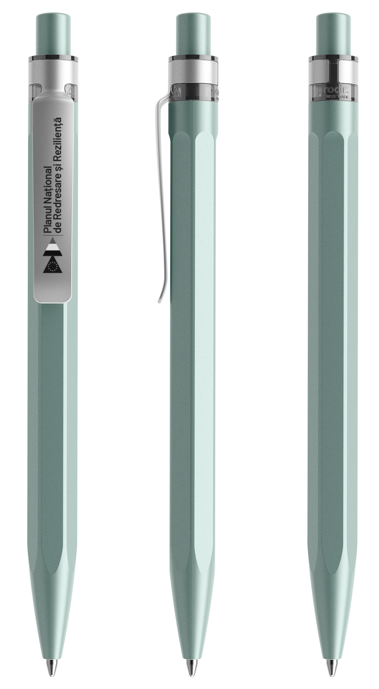 | PIX - 500 buc cu următoarele specificații:  - Pix mineral și plastic, personalizabil cu configurator  - Pix compus dintr-un material care să conțină 60% minerale și 40% plastic, pentru a utiliza cât mai puțin plastic și pentru a crește sustenabilitatea, clemă metalică complet reciclabilă  - Sistemul de scriere: cu mecanism de deschidere prin apăsare  - Corpul pixului: material care să conțină 60% minerale și 40% plastic, culoare VERDE JAD  - Clema: din metal, culoare ARGINTIU, finisare satinată  - Suportul de clemă va fi din plastic ABS regenerat și reciclat în procent de 50%, culoare FUME, transparent, va trebui să apară simbolul triunghiular de plastic ABS reciclat.  - Butonul de apăsare: din metal, culoare VERDE JAD, finisare satinată  - Reîncărcabil, cerneală albastră fără plumb care nu conține substanțe îngrijorătoare (încadrate pe lista SVHC), dimensiune bilă de scriere 1,0 mm, cerneala trebuie să respecte standardele ISO 12757-1/2  Se va impune inscripționarea pixurilor cu siglele finanțatorului. Inscripționarea se va realiza doar după acceptul Autorității Contractante a layout-ului.  Configurația, culoarea și designul din imagine se vor respecta, pentru o utilizare facilă.  Se va indica, în mod obligatoriu, marca produsului propus precum și modelul, împreună cu un document de la producător sau captură de ecran care să certifice specificațiile asumate prin prezentul caiet de sarcini.
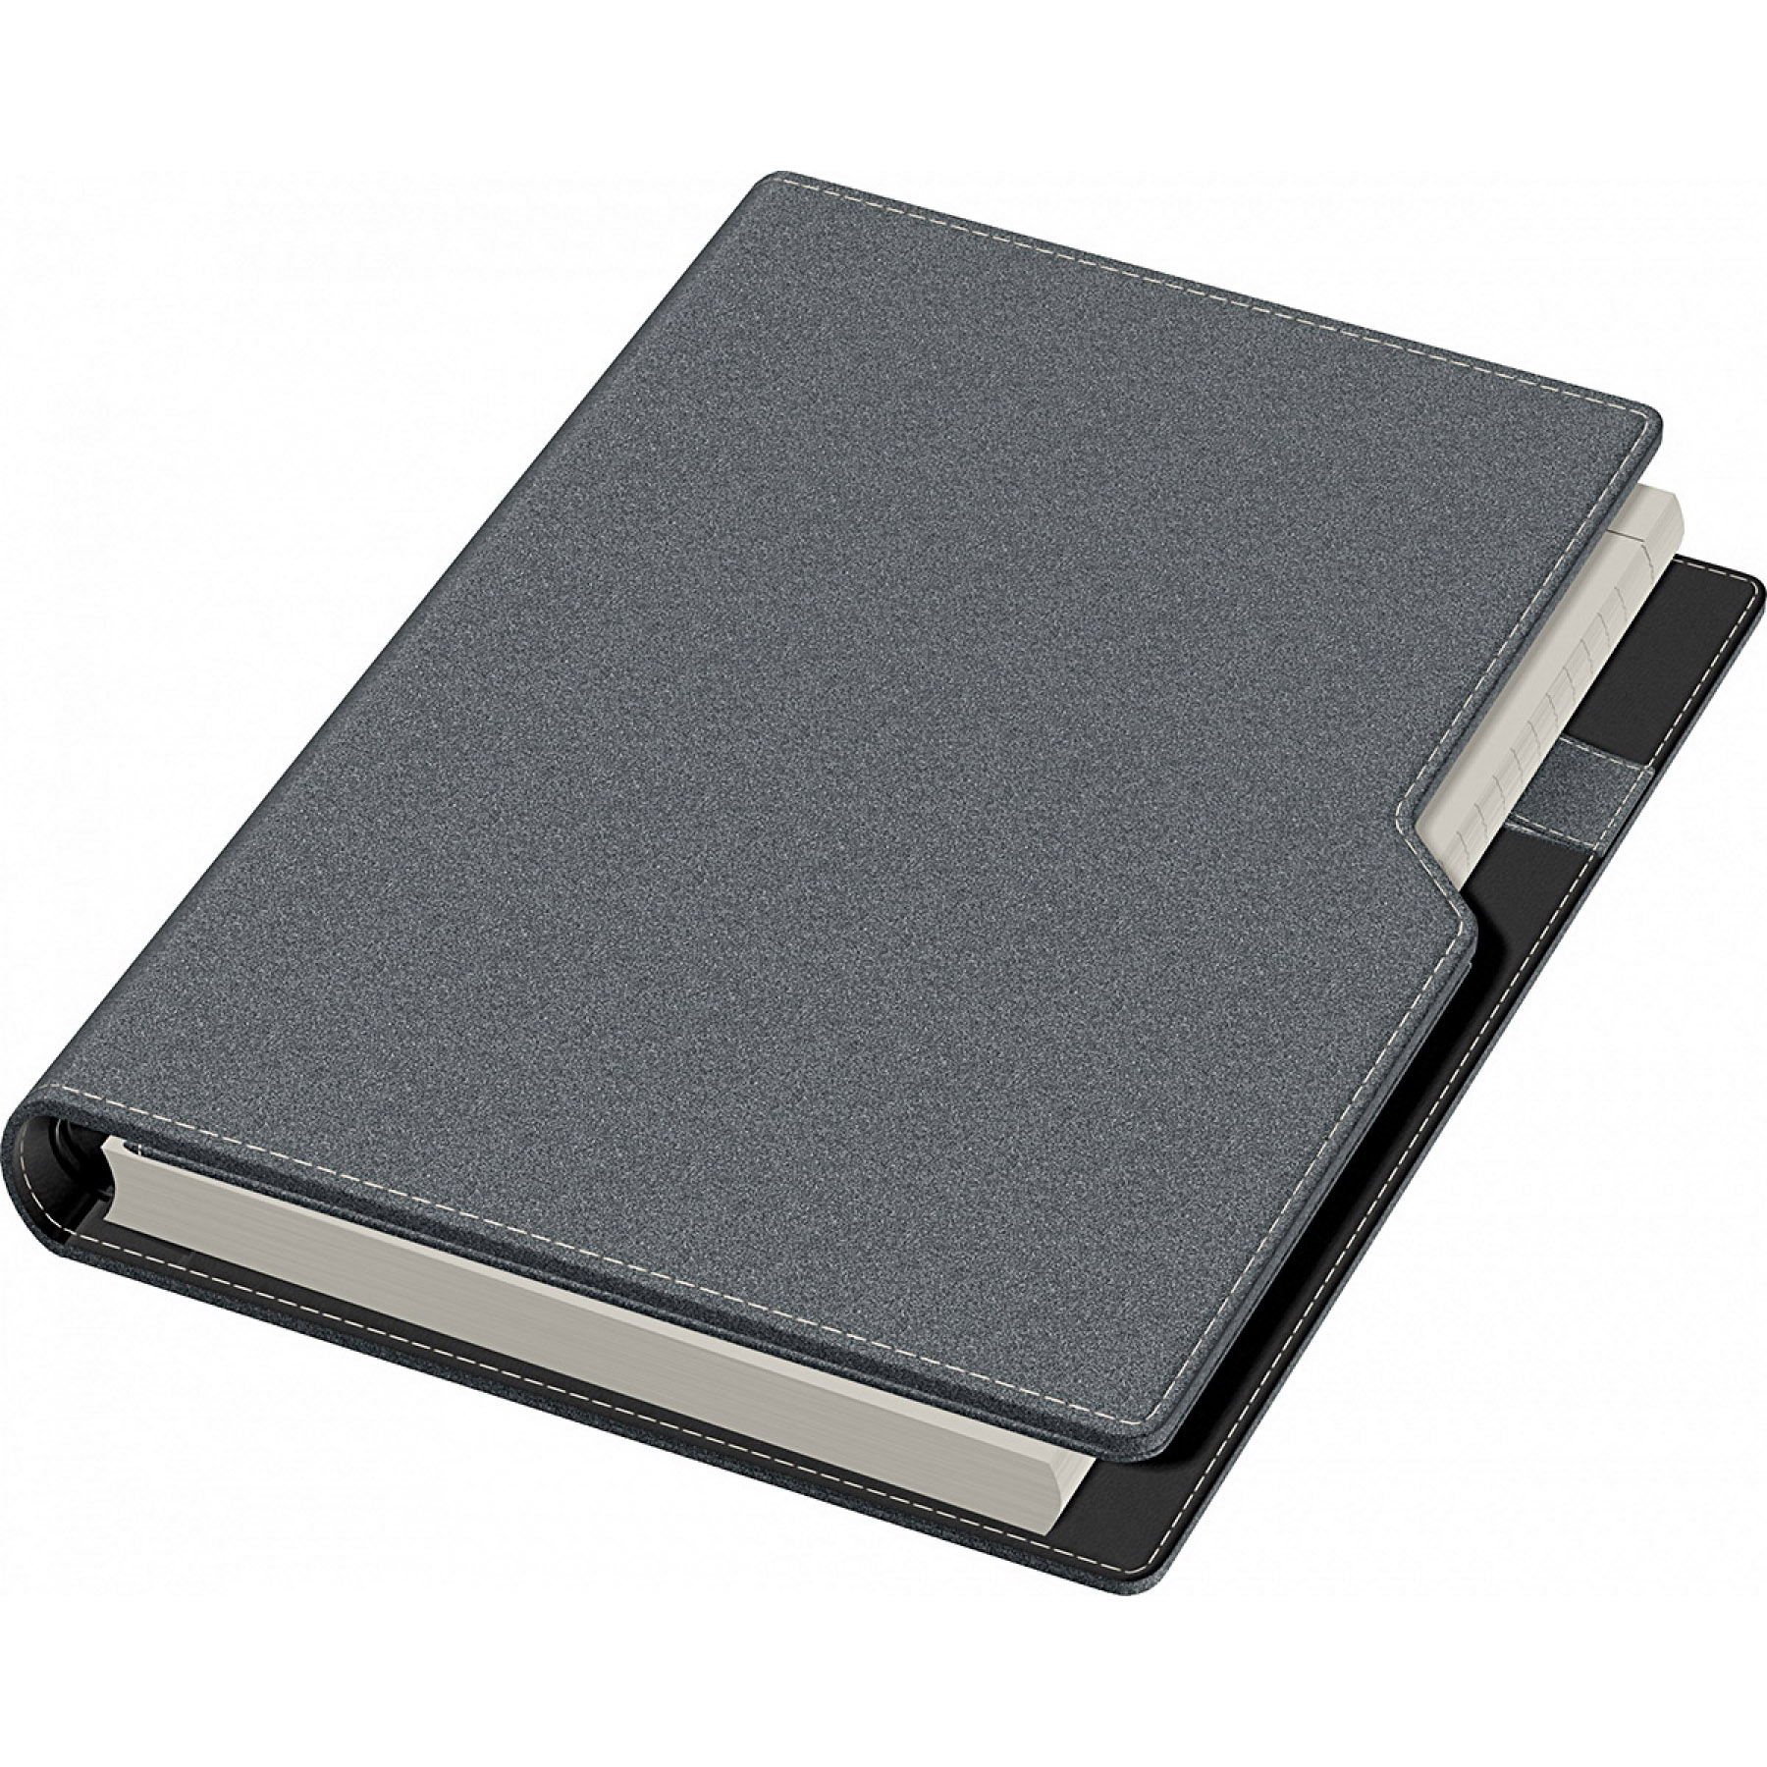  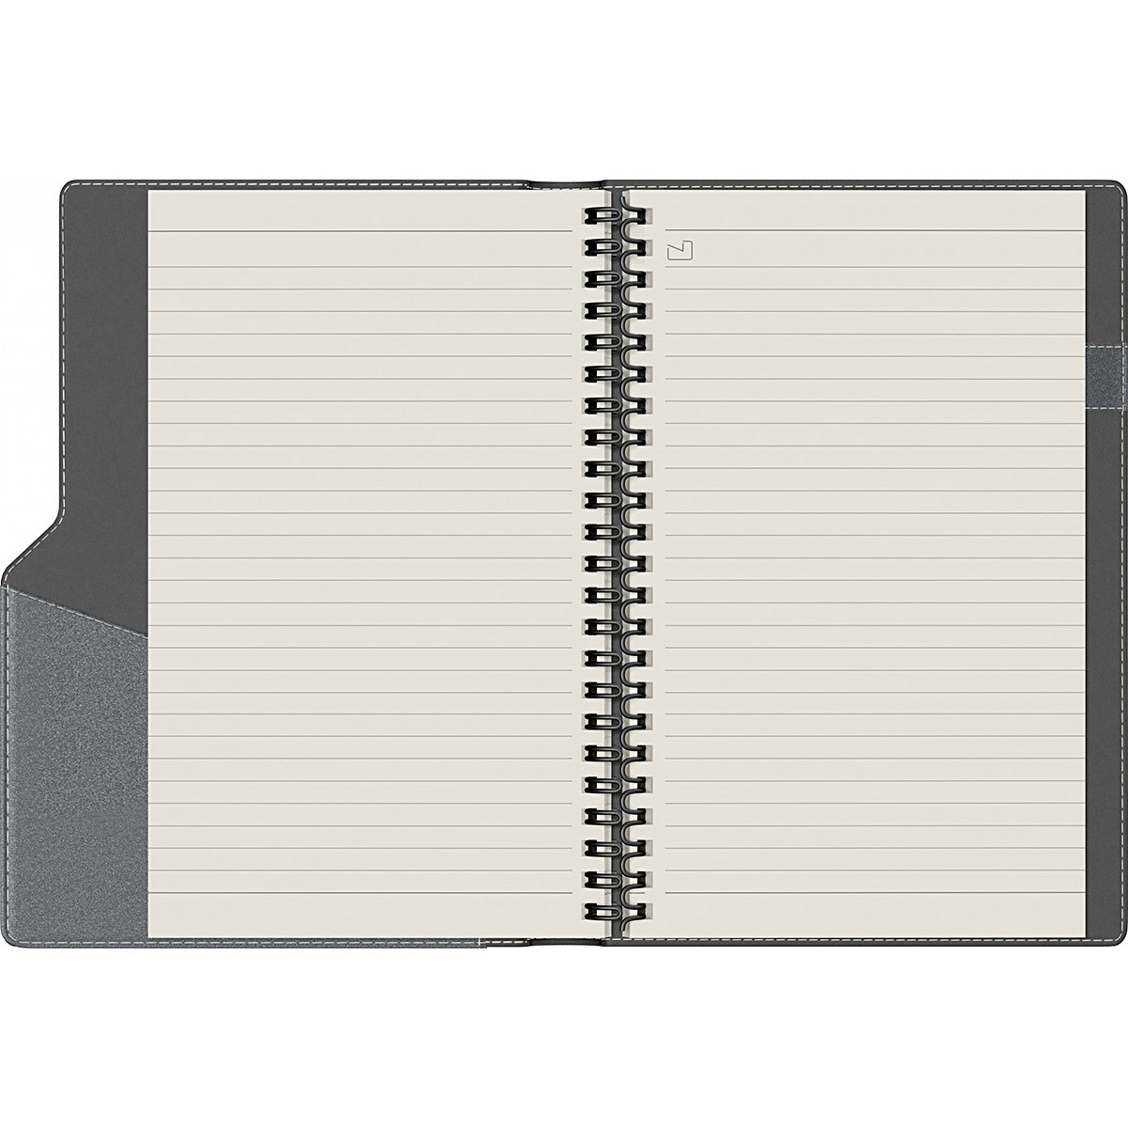 | AGENDĂ A5 CU SPIRALĂ - 15 buc cu următoarele specificații:  - Copertă dură din piele artificială termoreactivă cu aspect sidefat și cusătură decorativă pe ramă.  - Dimensiuni copertă 150 x 210 mm.  - Culoare copertă GRI.  - Notes format A5 (123 x 205 mm), 240 pagini, hârtie ivoire 80 g/mp, nedatată  - Accesorizare cu suport pentru pix decupat in copertă, semn de carte din material textil și buzunar interior.  Se va impune inscripționarea agendelor cu siglele finanțatorului. Inscripționarea se va realiza doar după acceptul Autorității Contractante a layout-ului.  Configurația, culoarea și designul din imagine se vor respecta, pentru o utilizare facilă.  Se va indica, în mod obligatoriu, marca produsului propus precum și modelul.

- PREZENTAREA OFERTEI

Oferta va conține servicii care să corespundă cerințelor minimale din prezentul caiet de sarcini, respectiv organizarea activităților și structurarea acestora în cadrul ofertei financiare ce urmează a fi prestate pentru ducerea la îndeplinire a cerințelor din caietul de sarcini.

Propunerea tehnică va fi elaborată astfel încât să rezulte că sunt îndeplinite în totalitate cerinţele aferente Caietului de sarcini. Propunerea tehnică trebuie să reflecte asumarea de către ofertant a tuturor cerinţelor/obligaţiilor prevăzute în Caietul de sarcini.

- PLATA

Plata serviciilor se va face în lei, prin ordin de plată, în baza facturii / facturilor fiscale şi a procesului verbal / proceselor verbale de recepţie a serviciilor. Facturile pentru serviciile prestate se vor emite numai după semnarea de către ambele părți a proceselor verbale de recepţie a serviciilor. De la data înregistrării la sediul beneficiarului a fiecărei facturi începe să curgă termenul de maxim 60 zile pentru efectuarea plății de către beneficiar.

- CONDIȚII CONTRACTUALE

Prestatorul va aloca personalul corespunzător (din punctul de vedere al expertizei și al alocării timpului), precum și echipamentele necesare în vederea finalizării eficiente a tuturor activităților solicitate pentru atingerea obiectivelor Contractului.
- Ofertantul se va angaja în mod ferm și irevocabil că va urma toate indicațiile primite de la autoritatea contractantă cu privire la conținutul, modul de realizare și prezentare a materialelor publicitare care fac obiectul prezentei achiziții. La variantele de concept prezentate de către ofertantul declarat câștigător, autoritatea contractantă își rezervă dreptul de a solicita modificări. Ofertantul declarat câștigător va colabora în permanență cu echipa care asigură managementul proiectului, în vederea atingerii obiectivului și va face toate modificarile solicitate de aceasta.
- Ofertantul se va angaja în mod ferm și irevocabil să respecte prevederile din Manualul de identitate vizuală pentru PNRR.
- Ofertantul se va angaja în mod ferm și irevocabil să nu folosească în îndeplinirea contractului imagini, texte și/sau alte materiale care sunt supuse legislației din materia drepturilor de autor. În cazul în care ofertantul va folosi astfel de materiale el se obligă să suporte toate costurile aferente ( drepturi de proprietate intelectuală etc).
  - Ofertantul se va angaja în mod ferm și irevocabil să asigure în prețul ofertat transportul și montajul la sediul autorității contractante sau la locația proiectului în funcție de tipul de material de promovare.
  - Ofertantul se va angaja în mod ferm și irevocabil să înlocuiască, fără cheltuieli suplimentare pentru autoritatea contractantă, produsele livrate în baza contractului dacă acestea nu corespund standardelor de calitate solicitate prin documentatia de atribuire sau sunt defecte neputând fi folosite conform scopului și destinației pentru care au fost achiziționate.
  - Ofertantul va prezenta în cadrul ofertei de preț un centralizator din care să reiasă prețul fiecărei activități de realizare a materialelor.

MANAGER PROIECT:
Alin MNERȚAN
EXPERT IMPLEMENTARE:
Lavinia BOTEZAN

